Схема описания школьного образовательного туристского маршрута в Аромашевском районе
Название школьного образовательного туристского маршрута | «Становление исламской культуры в Аромашевском районе»
Ресурсы о регионе и районе маршрута | РФ, Тюменская область, Аромашевский район, д. Новоуфимск (место расположения «Новоуфимская Астана».  Начало маршрута Аромашевский район д. Новоаптула (Мечеть) – проезжая часть между д. Новоаптула и д. Новоуфимск (место для добровольной милостыни) - д. Новоуфимск «Новоуфимская Астана».
Предполагаемая целевая аудитория | Возраст - от 14 лет и старше.
Сезон | С мая по сентябрь
Ключевые направления | #История #Родной край #Наследие #Отечество #Патриотизм #Герои
Маршрут интегрируется в образовательные /воспитательные программы  Возможные образовательные и воспитательные эффекты | - образовательные программы основного общего образования (предметные области по ФГОС – история;  - дополнительные общеобразовательные программы - туристско-краеведческая;  - формирование интереса к историко-культурному наследию родного края;  - формирование чувства патриотизма и любви к малой Родине.
Возможный уровень познавательной/образовательной нагрузки | - Досуговый  - Ознакомительный  - Просветительский
Доступность для детей с ОВЗ и детей-инвалидов | -
Продолжительность маршрута | 1 день без ночевки.
Протяженность маршрута | 1-й день (пешая часть):  - 1 км.
Пункты, через которые проходит маршрут  Объекты показа | - Мечеть д. Новоаптула, Аромашевский район  - Место для добровольной милостыни, проезжая часть между д. Новоаптула и д. Новоуфимск  - «Новоуфимская Астана, территории д. Новоуфимск
Цели и задачи маршрута, в т.ч. образовательные и воспитательные | Цель - ознакомить экскурсантов с историей становления исламской культуры в Аромашевском районе  Задачи:  - развитие межшкольных контактов;  - повышение уровня эффективности образовательного пространства;  - привитие интереса к историко-культурному наследию родного края.
Дополнительные условия | Для посещения «Новоуфимская Астана» необходимо связаться с органом образования Управления ОКСИМПААМР.
Фотоматериал | 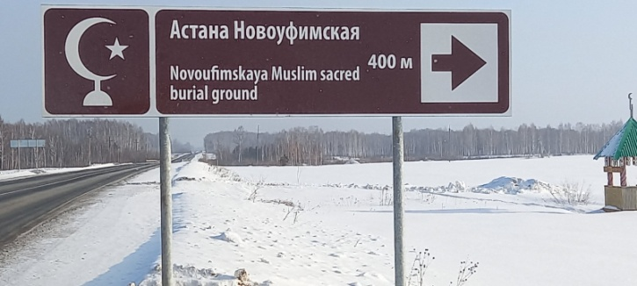
График движения по маршруту:  1 день | 13:00 – 13:30 - посещение Мечети;  13:35 – 14:15 – посещение места для добровольной милостыни  14:15 – 15:30 – посещение «Новоуфимская Астана»
Методически материалы для работы на маршруте | http://aromedu.ru/?page_id=12982

